ACO Easy-Flow Aufsatzstück D125/ 100x100/ PE

ACO Haustechnik

Eigenschaften

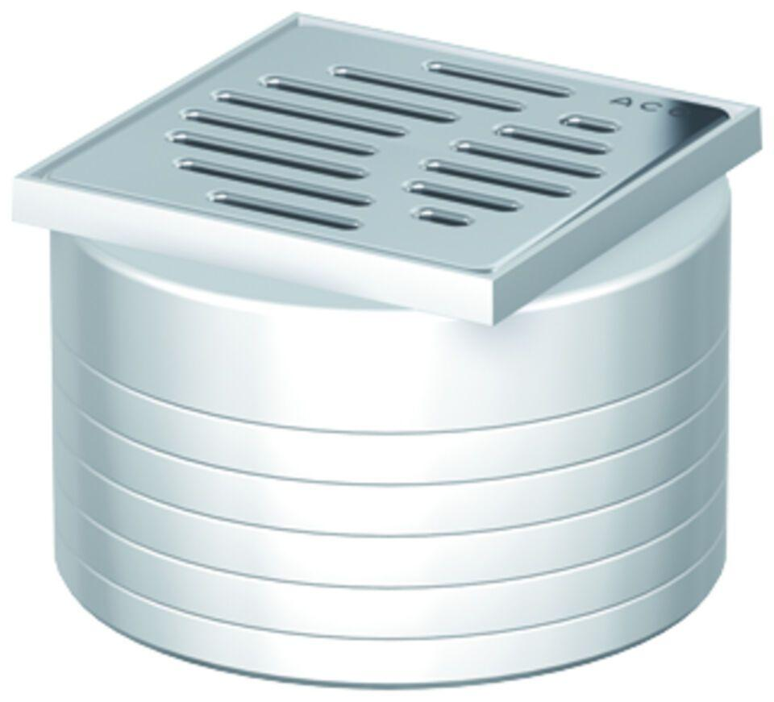

GTIN:

4002626128447

HAN:

2500.77.11